Das Volk der Sherpa und Extrem-Bergsteigen am Mt. Everest
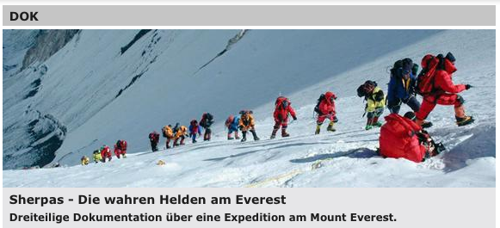

Einführung
Im Frühjahr 2009 strahlte das Schweizer Fernsehen SFDRS eine dreiteilige Dokumentarfilm-Serie zu je 50 Minuten Dauer aus (siehe Abbildung).
Infolge der Länge kann diese nicht ganz im Unterricht gezeigt werden. Zudem wiederholen sich manche inhaltliche Aussagen in den drei Folgen. Gerade diese Redundanz erleichtert aber die Nutzung nach der Puzzle-Methode. Dazu müssen in einer Lektion drei Gruppen von Lernenden (z.B. in getrennten Zimmern) je einen Abschnitt sehen können.

Material
Es bieten sich folgende Möglichkeiten für das Bereitstellen des Videomaterials an:
- Es werden direkt die auf YouTube angebotenen Versionen benutzt (Die Sucheingabe „Sherpas wahre Helden am Everest“ ergibt sofort die richtigen Treffer).
- Die auf YouTube angebotenen Versionen werden von der Lehrperson zuerst heruntergeladen, zum Beispiel mit einem Firefox Add-on (https://addons.mozilla.org/de/firefox/) wie zum Beispiel «1-Click YouTube Video Download» (https://addons.mozilla.org/de/firefox/addon/13990)
- Es stehen drei identische DVDs und Abspielgeräte zur Verfügung
http://www.exlibris.ch/filme/ => Sucheingabe „Sherpa“, 29.29 SFR

Ablauf
Lektion 1 (ca. 15 bis 25 Minuten). Die Lehrperson führt kurz in die Thematik ein:
- Lage des Mount Everest
- attraktiv für Höhenbergsteiger als höchster Berg der Erde,
- seit 1990er Jahren werden immer mehr Expeditionen auch für zahlenden Gäste angeboten
- Organisation der Gruppen: Die Gruppen müssen in der Folgelektion sofort mit dem Visionieren Ihres Abschnitts beginnen können (Dauer je 55 Minuten, allerdings kann man den Vorlauf und Abspann auch überspringen); Verteilen des Hausaufgabenblattes (separat für den Download angebotenes Dokument)
Hausaufgabe
Lektion 2
- Je ein Drittel der Klasse sieht einen anderen Abschnitt der dreiteiligen Filmdokumentation und macht sich zu den gestellten Leitfragen (siehe Hausaufgabe) Notizen.
Lektion 3
- Es werden Dreierteams gebildet (überzählige Schülerinnen und Schüler werden gleichmäßig auf die Dreiergruppen verteilt). In diesen Teams werden die Leitfragen besprochen und eine Stellungnahme im Plenum vorbereitet (20 min).

Erfahrung aus dem Unterricht
Es hat sich gezeigt, dass die Schülerinnen und Schüler stark auf das Thema ansprechen. Insbesondere das in der Filmdokumentation sorgfältig dargestellte, vielschichtige Verhältnis zwischen ausländischen Bergsporttouristen und den Sherpas interessiert und führt zu intensiver Diskussion im Plenum.

